«АЛГОРИТМ ЗАПУСКА КУРСА
«ИНДИВИДУАЛЬНЫЙ ПРОЕКТ» В СРЕДНЕЙ ШКОЛЕ»
Бергер Полина Григорьевна, учитель информатики,
ОШИ “Лицей имени
Н. И. Лобачевского” КФУ
Цель: обучение учителей-предметников пошаговому алгоритму запуска курса «Индивидуальный проект» для эффективной организации проектной деятельности обучающихся с использованием облачных технологий.
Задачи:
- анализ опыта организации проектной деятельности обучающихся 10-х классов в ОШИ «Лицей имени Н. И. Лобачевского» КФУ;
- разработка пошагового алгоритма запуска курса «Индивидуальный проект»;
- обобщение опыта организации проектной деятельности обучающихся
10-х классов в ОШИ «Лицей имени Н. И. Лобачевского» КФУ за период с 2017-2022 г.г на стажировочной площадке ИРО РТ.
Планируемые результаты:
- повышение качества защиты проектов;
- усиление их практической направленности;
- повышение творческой активности обучающихся.
Индикативные показатели:
- качество защиты проектов;
- доля практико-ориентированных проектов;
- участие в НПК школьников и в конкурсах проектов.
Целевая группа: учителя-предметники, ведущие курс «Индивидуальный проект» в средней школе.

Введение
В современных реалиях обновления системы образования на первый план выходит формирование и развитие ключевых компетенций обучающихся. Обновленные ФГОС ставят перед педагогическим сообществом задачи формирования функциональной грамотности, что во многом достигается в проектной деятельности обучающихся.
В настоящее время на первый план выходит личность ученика, его способность к самоопределению и самореализации, к самостоятельному принятию решений и доведению их до исполнения, к рефлексивному анализу собственной деятельности. Современное информационное общество ставит перед школой задачу подготовки выпускников, способных
- гибко адаптироваться в меняющихся жизненных ситуациях, самостоятельно приобретая необходимые знания, умело применяя их на практике для решения разнообразных возникающих проблем;
- самостоятельно критически мыслить, уметь увидеть возникающие в реальной действительности проблемы и искать пути рационального их решения, используя современные технологии;
- четко осознавать, где и каким образом приобретаемые ими знания могут быть применены в окружающей их действительности; быть способными генерировать новые идеи, творчески мыслить;
- грамотно работать с информацией, уметь собирать необходимые для решения определенной проблемы факты, анализировать их, выдвигать гипотезы решения проблем, делать аргументированные выводы, применять полученные выводы для выявления и решения новых проблем;
- быть коммуникабельными, контактными в различных социальных и возрастных группах.
Для реализации этих задач и служит курс “Индивидуальный проект”.
Метод проектов – педагогическая технология, ориентированная не на интеграцию фактических знаний, а на их применение и приобретение новых (порой и путем самообразования). Активное включение школьника в создание тех или иных проектов дает ему возможность осваивать новые способы человеческой деятельности в социокультурной среде. Это позволяет формировать некоторые личностные качества, которые развиваются лишь в деятельности и не могут быть усвоены вербально. Меняется и роль учащихся в учении. Они выступают уже не как статисты, а как активные участники. При выполнении проекта школьники попадают в среду неопределенности, но именно это активизирует их познавательную деятельность. Совместно-распределенная деятельность учителя и учащихся при организации исследовательской деятельности в рамках метода проектов включает в себя три основных этапа: мотивационный, операционно-познавательный, рефлексивно-оценочный.
На первом, мотивационном, этапе осуществляется создание учебно-проблемной ситуации – мотивирующая задача, совместное целеполагание, прогнозирование предполагаемого результата (продукта проекта), распределение учащихся по парам или группам (в случае парного или группового проекта), планирование исследовательской деятельности, а также актуализация знаний и умений, необходимых для выполнения проекта.
На втором, операционно-познавательном, этапе учащиеся осуществляют план проекта посредством сбора, анализа и систематизации фактического материала, выдвижения, доказательства или опровержения гипотез, а также определяют форму продукта проекта и непосредственно готовят сам продукт.
На третьем, рефлексивно-оценочном, этапе в процессе презентации результатов исследовательских проектов (продуктов) осуществляется анализ и самоанализ запланированных и достигнутых результатов, анализируется собственная деятельность, определяется содержание корректирующей деятельности. Этап может завершаться постановкой задачи по окончательной доработке продукта проекта.
Преобладающей деятельностью учащихся является исследовательская, поэтому основная задача учителя – создать условия для включения школьника в деятельность, направленную на самостоятельное выдвижение гипотез и на поиск их доказательств.
Таким образом, использование метода проектов способствует созданию рефлексивно-инновационной среды, развивающей субъектность учащихся, формирует субъектную позицию учителя по отношению к собственной профессиональной деятельности, позволяет управлять педагогическим процессом, осуществлять экспертизу образовательной деятельности, а также формировать функциональную грамотность обучающихся.
В ходе работы над проектом старшеклассники учатся: самостоятельно приобретать необходимые знания, осознавать, где и каким образом эти знания могут быть применены в окружающей их действительности; быть способными генерировать новые идеи, творчески мыслить; грамотно работать с информацией; быть коммуникабельными, контактными в различных социальных и возрастных группах, уметь работать сообща.
В своей работе нами были использованы следующие подходы, технологии, приемы, формы и средства обучения:
- тьюторский подход;
- системно-деятельностный подход;
- применение облачных технологий на платформе Google для организации структуры проектных папок и для совместной удаленной работы обучающихся над документами;
- использование дистанционной формы общения с обучающимися для индивидуального консультирования на платформе Microsoft Teams;
- метод мозгового штурма на этапе выдвижения проектных идей;
- метод интеллект-карт;
- интерактивная доска для демонстрации мультимедйных презентаций при изложении основ проектной деятельности;
- тестирование с применением форм, созданных средствами Forms MS Office 365.
В мае 2022 г. 100% слушателей стажировочной площадки из числа учителей-предметников отметили, что они нуждаются в методической поддержке по организации проектной деятельности обучающихся старших классов в рамках курса «Индивидуальный проект» (см Диаграмму 1).
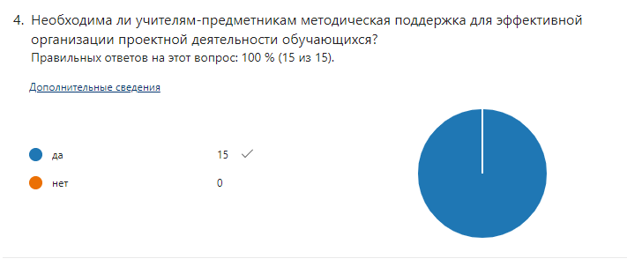

В соответствии с обновленными ФГОС с 2021-2022 уч.г. предмет «Индивидуальный проект» является обязательным, а в лицее данный предмет ведется с 2017-2018 уч.года. Поэтому возникла идея обобщить опыт работы в этом направлении и разработать рекомендации для учителей-предметников для организации проектной деятельности на начальном этапе.

Алгоритм запуска курса «Индивидуальный проект»
- Изучить Учебный план образовательной организации: в каком классе вводится курс «Индивидуальный проект», сколько часов отводится на курс.
- Разработать совместно с администрацией локальный акт – Положение об «Индивидуальном проекте» (см.https://drive.google.com/file/d/1xtSilHZ0tQ_f2tNhHJmZOwjxXXkDZ_7P/view?usp=sharing).
- Разработать рабочую программу курса «Индивидуальный проект» (см. https://docs.google.com/document/d/1RqOa25V58qirJ2LdG723LoqEfc2yu2ST/edit?usp=sharing&ouid=114548192926784182004&rtpof=true&sd=true).
- Приобрести учебник [1].
- Учителю пройти курсы повышения квалификации по проектной тематике.
- Разработать технологическую карту мотивационного занятия (пример см. Приложение 1).
- Организовать «мозговой штурм» с целью поиска учащимися проблем для своих проектов, выбора области деятельности и формирования проектных команд по интересам (см. Приложение 2).
- Составить банк тем проектов.
- Создать в облачном хранилище проектные папки для команд (см. Приложение 3).
- Предоставить доступ к этим папкам капитанам команд с возможностью редактирования (см. Приложение 4).
- Создать в общей папке «Таблицу прогресса» (см. Приложение 5).
- Организовать поисковый этап проекта, на котором учащиеся создают три продукта: интеллект-карту (см Приложение 6), таблицу «Распределение ролей» и визитную карточку проекта (Приложение 7.
- Познакомить учащихся с технологией составления интеллект-карт для фиксации тематического поля проекта посредством ассоциативного поиска, например в приложении MindMup 2.0 for Google Drive (см. Приложение 6).
- Организовать распределение ролей в проектных командах (см Приложение 7).
- Подготовить шаблон визитной карточки проекта для заполнения учащимися (см Приложение 8).
- Организовать аналитический этап, на котором учащиеся проводят поиск информации, обосновывают актуальность проекта и осуществляют собственное исследование (опросы, анкетирование, интервьюирование).
- Провести мероприятие с участием представителей администрации школы «Ярмарка идей», на котором учащиеся защищают свои проектные идеи с мультимедийным сопровождением. В облачном хранилище создаётся таблица с указанием списка команд и их капитанов, тем проектов и ссылок на презентации.
- Разработать шаблон плана проекта по этапам и по неделям (диаграмма Ганта).
- Организовать практический этап, на котором учащиеся создают свой продукт (видео фильм, сайт, мобильное приложение, методическое пособие и т.д.)
- Организовать предварительную защиту проектов на празднике «День науки» с приглашением родителей
- Организовать презентационный этап работы над проектами, на котором учащиеся оформляют результаты проектной деятельности: пояснительную записку, презентацию; готовят речь для выступления, собирают рецензии экспертов и научных руководителей; представляют свой проект на классных часах перед учащимися школы. Использование дистанционных технологий (MS Teams) для подготовки к защите проектов (собрания команд и консультации с руководителем).
- Организовать контрольный этап:
- защиту проекта с приглашением экспертов из вузов; для оценивания используется критерии оценки проекта из Положения об индивидуальном проекте (см. оценочные листы) (см Приложение 9) ;
- организовать рефлексию.
- После защиты проекта пополнить банк проектов школы.
- Провести анализ итогов проектной деятельности за учебный год, выступить на педагогическом совете.
- Представление лучших проектов на научно-практических конференциях, конкурсах и олимпиадах.
- Создать школьное проектное бюро (ШПБ) для координации работы учителей-предметников и администрации по организации проектной деятельности учащихся в школе.
Заключение
В настоящей методической разработке использован 5-летний опыт работы автора по руководству проектной деятельностью обучающихся в ОШИ “Лицей имени Н. И. Лобачевского” КФУ.
Данный опыт был обобщен на стажировке учителей информатики Республики Татарстан в рамке курсов “Совершенствование профессиональной компетентности учителя информатики и ИКТ в формировании и оценке метапредметных компетенций учащихся”. Тема стажировки”Организация образовательного процесса в рамках метапредметного подхода в обучении” Бергер П.Г. выступила с доклалом “Облачные технологии в организации проектной деятельности учащихся в рамках курса “Индивидуальный проект”
(2 октября 2019 г.)
22 марта 2019 г. на семинаре “Цифровая образовательная платформа “Мобильное электронное образование” в рамках реализации программы дополнительного профессионального образования повышения квалификации “Профессиональная компетентность тьютора цифровой школы в условиях реализации ФГОС общего образования” Бергер П.Г. выступила с докладом “Облачные технологии в проектной деятельности обучающихся”.

Список литературы
- Индивидуальный проект. 10-11 классы : учеб. пособие для общеобразоват. организаций / [М. В. Половкова, А. В. Носов, Т. В. Половкова, М. В. Майсак]. — М. : Просвещение, 2019. — 160 с.
- Голуб Г.Б. Чуракова О.В. Метод проектов как технология формирования ключевых компетентностей учащихся. Самара. Изд-во «Профи», 2003.
- Рязанова В. Н. Развитие метода проектов в системе школьного образования. Тамбов. ИПКРО, 2001.
- Сергеев И.С. Как организовать проектную деятельность учащихся// Пособие для работников общеобразовательных учреждений, - М., Аркти, 2003.- 78с.,
- Новые педагогические и информационные технологии в системе образования/ Под ред. Е.С.Полат. – М.: Аcademia, 2000.
- http://cog429.mskobr.ru/files/chto_takoe_uchebnyj_proekt.pdf «Анатомия» учебного проекта.

ПРИЛОЖЕНИЯ

Приложение 1. Технологическая карта мотивационного занятия

Организационная информация
Тема урока | В логике – сила! Организация проекта
Предмет | Информатика
Класс | 10 класс
Автор урока (ФИО, должность) | Бергер Полина Григорьевна, учитель информатики
Образовательное учреждение | ОШИ «Лицей имени Н. И. Лобачевского» КФУ
Тип урока | Урок-практикум
Цель урока | Составить план учебного проекта
Задачи урока
  Образовательные: 1. Планирование содержания учебного проекта и этапов работы над проектом. 2. Поиск информации.
  Развивающие:
  создать условия для расширения кругозора, познавательной активности обучающихся; развития коммуникативных умений, навыков групповой работы; развития творческого потенциала обучающихся.
  Воспитательные:
  создать условия для:
  развития волевых и деловых качеств личности, личностного самосовершенствования (самопознания, самовыражения, самоутверждения).

Знания, умения, навыки и качества, которые актуализируют/приобретут/закрепят/др. ученики в ходе урока | В ходе урока учащиеся:  - развивают умения ставить цель и задачи проекта, планировать выполнение проекта;  - разрабатывать темы проекта,  - приобретают волевые и деловые качества личности, личностного  - самосовершенствования (самопознания, самовыражения, самоутверждения);  - закрепляют коммуникативные умения, навыки индивидуальной и групповой работы;  - развивают творческий потенциал.
Необходимое оборудование и материалы | Ноутбуки с выходом в Интернет  Интерактивная доска  Цветные маркеры  Листы ватмана по числу проектных групп

Время проведения: 1 академический час (45 минут).

Межпредметные связи: математика, физика, биология.

Этап занятия |  | Время  (мин) | Что делают |  | Планируемые результаты
Название | Цель | Время  (мин) | учитель | ученики | Планируемые результаты
Поисковый | Определение тематического поля и темы проекта, поиск и анализ проблемы, постановка целей проекта | 5 мин | - Приводит данные аналитического отчета ФИПИ о результатах ЕГЭ по информатике о том, как выпускники плохо справляются с заданиями повышенного уровня сложности по теме «Основы алгебры логики»  - Предлагает изучить некоторые аспекты темы «Основы алгебры логики» самостоятельно и более углубленно  - Давайте, продумаем тему проекта. Раз мы собираемся говорить о об алгебре логики, то, может быть, нам назвать наш проект «В логике – сила!»? | - Проблема:  мы не видели связи между основами алгебры логики и жизнью и не понимали, зачем мы их вообще изучаем. Но должна же быть эта связь?! Недаром говорят, что в логике – сила.  - Соглашаются с учителем (или предлагают свою тему). | Определена тема проекта
 | Постановка цели и задач проекта | 10 мин | - На прошлом уроке домашним заданием было изучить полезные ссылки и найти информацию о новых для вас аспектах темы «Основы алгебры логики».  - Давайте подведем итог домашнего задания и наметим цель и задачи проекта. | - Обговаривают, какие темы можно рассмотреть, работая над этим проектом,  - ставят цель и задачи,  - распределяются для работы над проектом по группам.  Цель:  Организовать поиск, сбор и изучение информации о новых аспектах темы «Основы алгебры логики» для того, чтобы ответить на вопрос: «Где на практике можно применить знания по теме «Основы алгебры логики» и по теории множеств?»  Задачи:  организовать сбор информации  по теме  - Информатика и логика  - Логическая операция «Штрих Шеффера»  - Логическая операция «Стрелка Пирса»  - Шифрование с помощью операции «исключающее ИЛИ»  - Законы логики и правила алгебры: сходство и различия  - Методы решения логических уравнений  - Методы решения логических задач  - Системы логических уравнений  - Совершенные нормальные формы  - Карты Карно  - Кванторы в математике и логике  - Обозначения логических элементов в России и за рубежом
Аналитический | Анализ имеющейся информации, составление плана работы над проектом, организация работы в группах | 7 мин | - Предлагает классу разбиться на группы (по желанию учащихся) и распределить темы.  - После того, как были сформированы группы, предлагает составить план реализации проекта. | 1.Давайте разделим информационное поле следующим образом:  Группа №1 будет заниматься поиском информации на темы 1-3;  Группа №2 – на темы 4-6,  Группа №3 – на темы 7-9,  Группа №4 – на темы 10-12.  2.Составляют план реализации проекта | Составлен план реализации проекта
Практический | Выполнение запланированных операций:  Поиск необходимой информации по темам в интернете | 20 мин | Предлагает для поиска информации адреса сайтов | Выполнение запланированных операций (работа в группах):  1). Поиск информации в Интернете  2) Текущий контроль качества - консультации с учителем; внесение (при необходимости) изменений в работу групп. | Начата работа по поиску информации в группах
Подведение итогов урока, рефлексия | Проанализировать выполнение целей урока и проекта | 2 мин | Ведет беседу о том, какие в начале урока были поставлены цели и как они выполнялись. Удовлетворены ли учащиеся уроком и в целом работой над проектом. | Дают оценку своей работы на уроке, достижению целей проекта, (каждая группа). | Подведен итог урока
Домашнее задание | Дать домашнее задание | 1 мин | Нацеливает группы на обработку имеющейся информации или на её доработку, если не удалось отыскать все желаемое. | В группах обговаривают свои действия. | Дано домашнее задание.

Приложение 2. Вопросы для мозгового штурма

1. С какими проблемами вы или ваши близкие сталкиваетесь в повседневной жизни?
2. Отнесите данные проблемы к одной из областей:
- Здоровье
- Культура
- Образование
- Организация учебного процесса, тайм-менеджмент
- Политика
- Психология
- Профориентация
- Социальная сфера
- Транспорт
- Экология
- Экономика
Приложение 3. Проектные папки команд
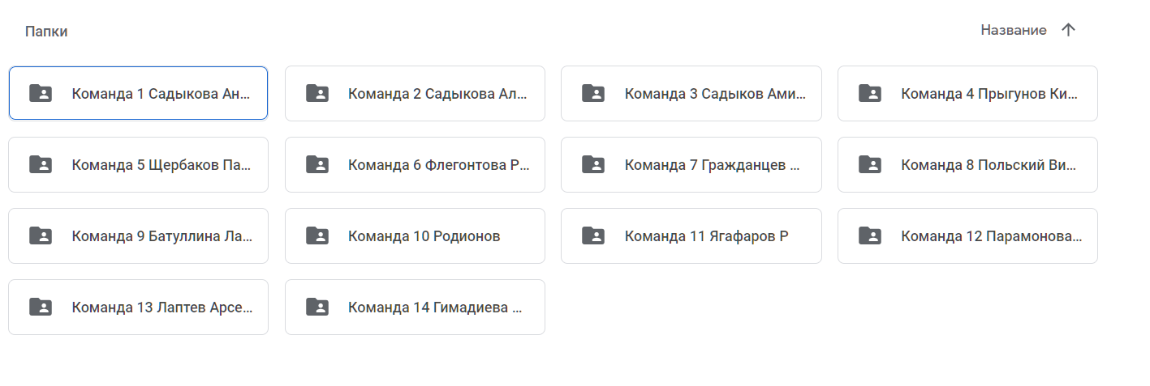

Приложение 4. Предоставление доступа
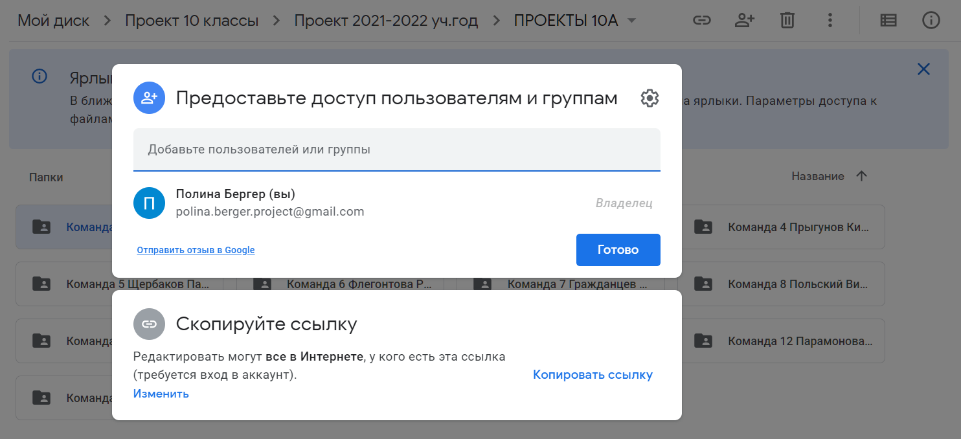

Приложение 5. Таблица прогресса

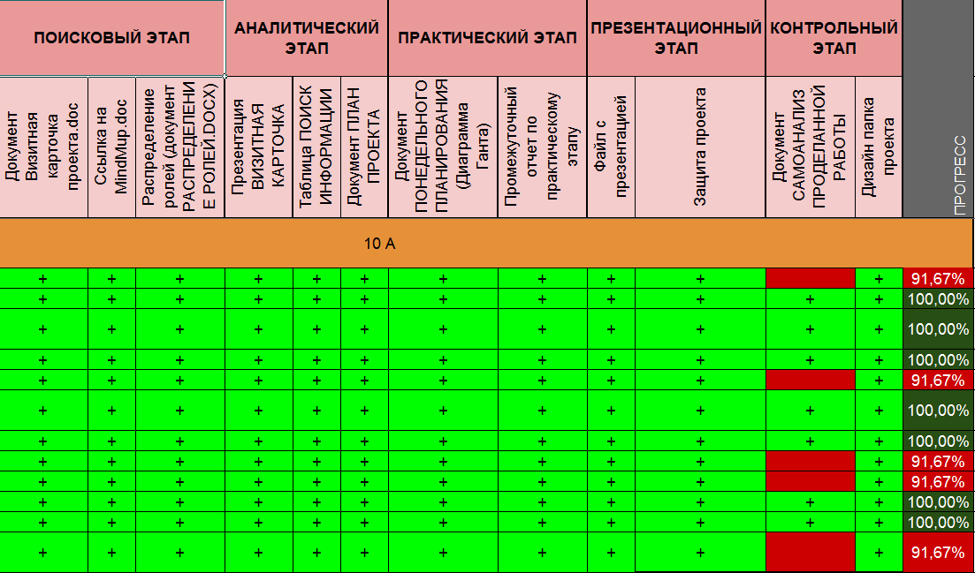

Приложение 6. Пример интеллект-карты
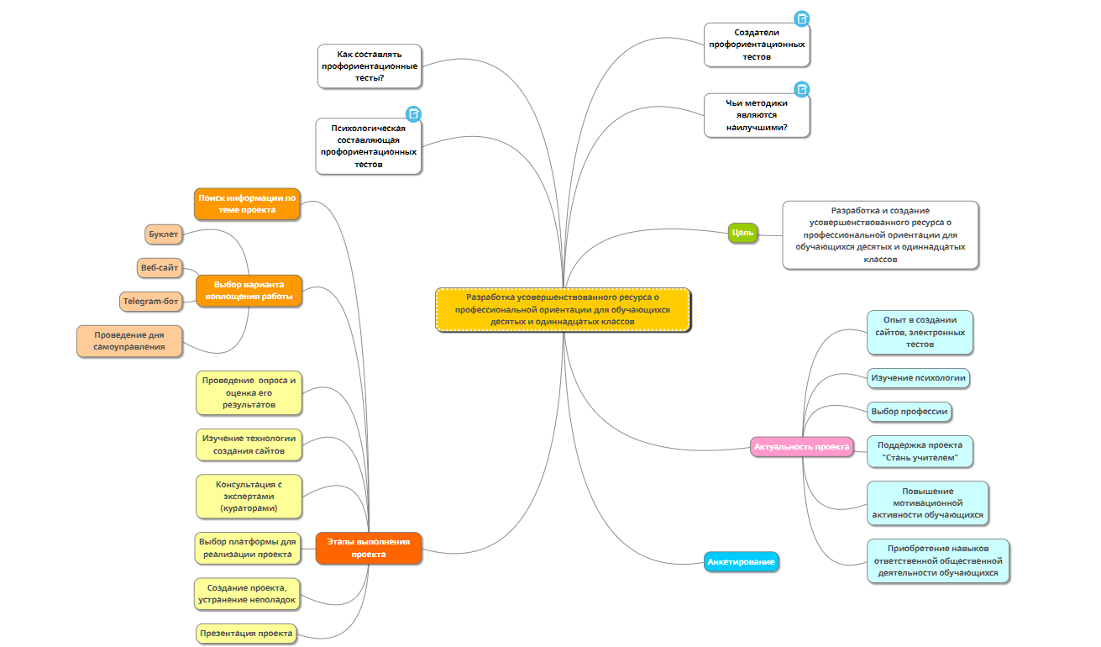

Приложение 7. Пример таблицы «Распределение ролей»

Ф.И. | Должность | Чем занимается
Батуллина Екатерина | Капитан | - Отчитывается перед руководителями  - Следит за графиком выполнения работы  - Создаёт справочные материалы  - Координирует действия членов команды  - Утверждает/отклоняет предложенные идеи  - Пишет исследовательскую работу
Латыпова Диляра | Исполнитель | - Ставит цели и задачи  - Создаёт текстовые документы и презентации  - Поддерживает боевой дух в коллективе
Саитов Дамир | Старший программист | - Осуществляет написание программного кода по заданным параметрам и его корректировку  - Проверяет корректность продукта
Ягафаров Раиль | Креативный менеджер | - Генерирует идеи  - Составляет отчеты по каждому этапу проведенной работы и анализирует их  - Пишет исследовательскую работу

Приложение 8. Пример визитной карточки проекта.
Номер команды: 5
Состав: Щербаков Вадим, Паткина Дарья, Богданова Елизавета, Шагиева Динара
Капитан: Щербаков Вадим
Тема: «Создание видеоролика по теме: «Как научиться управлять своим временем подростку?»»
Наши потребности: увеличение продуктивности работы в результате грамотного планирования; появление четкого распорядка дня, не вредящего здоровью; понимание своего времени и приоритетов.
Обоснование выбора темы: с увеличением объема информации в современном мире люди зачастую не успевают реализовать свои планы. Чаще всего это происходит из-за низкого уровня организации и недостаточно качественного планирования времени. Мы часто замечаем ухудшение эмоционального и физического состояния человека, когда он не может выполнить все дела и не знает, как всё успеть. Нам кажется, что большинство людей не имеют достаточно четкого понимания о тайм-менеджменте, что негативно сказывается на результате рабочей деятельности, несмотря на то что мы сталкиваемся с распределением времени каждый день.
Противоречие: между проблемой приоритетов, нехваткой мотивации и максимальной продуктивностью в результате грамотного планирования.
Проблема: проблема данного проекта состоит в неправильной организации времени подростками, учащимися в школе и готовящимися к сдаче экзаменов.
Цель проекта: научиться распределять свое время и поделиться опытом со сверстниками (14-18 лет) в видеоролике.
Ключевые слова: тайм-менеджмент; расстановка приоритетов; мотивация; продуктивность; подросток; свободное время; отдых; учёба; видеоролик.

Приложение 9. Фрагмент таблицы для защиты проектов.
Время | Состав команды | Тема проекта | Ссылка на презентацию
8:30 | Команда 9:  Батуллина Екатерина, 10А  Латыпова Диляра, 10А  Саитов Дамир, 10А  Ягафаров Раиль, 10А | Клеточный автомат как модель исследования эпидемиологических ситуаций | https://docs.google.com/presentation/d/1mlgFKKatAS9by792Ft8LHq_HcqPNHGel/edit?usp=sharing&ouid=117715360994323903078&rtpof=true&sd=true
8:40 | Команда 5:  Богданова Елизавета, 10А  Паткина Дарья, 10А  Шагиева Динара, 10А  Щербаков Вадим, 10А | Создание видеоролика на тему: ”Как подростку научиться управлять своим временем?” | https://www.canva.com/design/DAE3ydTMkuY/p4Uzh3giLpKf-jpatXbETQ/view?utm_content=DAE3ydTMkuY&utm_campaign=designshare&utm_medium=link&utm_source=publishsharelink

